**Сервисы Google в образовании.**

**Примеры их использования в педагогической практике**

Google предоставляет набор сервисных решений, с помощью которых можно организовать работу в группе.

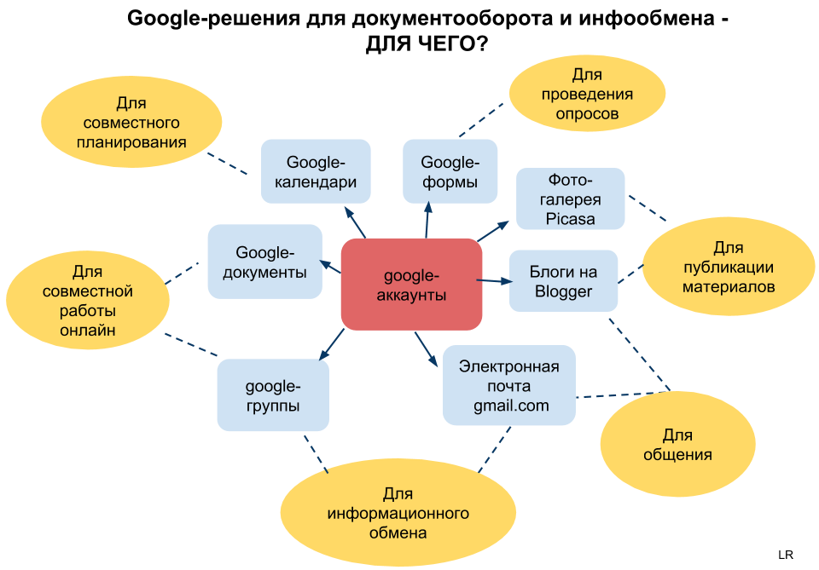

Данный сервис позволяет хранить файлы в удаленном сервере и получить к ним доступ с любой точки. Пользователю после регистрации, бесплатно предоставляется 5 Гб места. Этого достаточно, чтобы хранить текстовые документы, презентации, фотографии и т.п.

Google сервисы открывают огромные возможности для работы педагога при условии, если уметь пользоваться этими инструментами, и знать, как всем богатством пользоваться для достижения желаемого результата.

|  |  |
| --- | --- |
| **Название сервиса Google** | **Как можно использовать данный сервис** |
| Документы Google | Данный сервис позволяет документы загружать и создавать, хранить, просматривать, совместно редактировать их с любого компьютера дистанционно. |
| Презентация Google | Создавать презентации, редактировать их в совместном доступе. Применим для создания коллективных презентаций при осуществлении проектной и исследовательской деятельности, занятий при дистанционном обучении. |
| Таблицы Google | Таблицы Google можно использовать при составлении  различных отчётов,  диаграмм, опросов, анкет и т.п. Но основное достоинство - возможность редактировать их совместно, и публиковать на сайте. |
| Форма Google | Создавать тесты, анкеты, опросы, викторины, которые можно публиковать на сайте. Можно использовать при осуществлении дистанционного обучения. |
| Рисунок Google | Используя сервис Рисунок Google, педагог может самостоятельно создавать схемы к изучаемым темам. Большой плюс данного сервиса - совместное редактирование при предоставлении доступа. Также схемы можно вставлять в текстовый документ, презентацию, сайт. Для совместной работы Рисунок Google можно использовать в проектной деятельности, при организации групповой работы на занятиях. |
| Блог, сайт, группы Google | Блог, сайт можно использовать для создания сайта объединения по интересам или блога педагога, формирования сайта-портфолио обучающегося, создания веб-страницы с учебными материалами, для создания фотовыставки объединения по интересам и т.п. Группы - для обсуждения вопросов, связанных с объединением; для рассылки учебных материалов; для обсуждения любой информации. |
| Календарь Google | Для планирования и организации времени: установка сроков выставок и конкурсов; расписание занятий объединения по интересам; напоминание о важных мероприятиях. |